烟财会函〔2019〕1号

转发山东省关于开展政府会计准则制度
实施情况调研的通知

各县市区财政局,市直各部门:
现将《山东省关于开展政府会计准则制度实施情况调研的通知》(鲁财会便〔2019〕14号)转发给你们,请各县市区认真组织调研工作，各单位认真按照要求填写调查问卷，特别是各单位在执行政府会计准则制度过程中的主要做法，遇到的困难和问题以及意见建议等，在此基础上形成调研报告，并于６月２８日前上报。
联系人：市财政局会计科 孙丽丽
电子邮箱：ytczkuaijike@163.com
联系电话：6688005


附件：鲁财会便〔2019〕14号

2019年6月11日

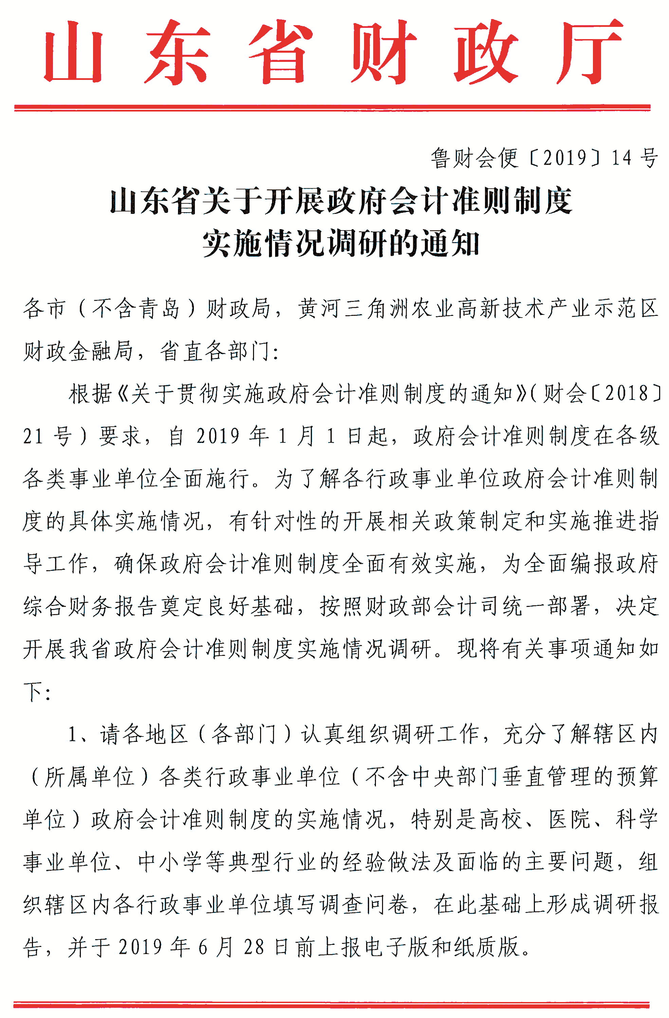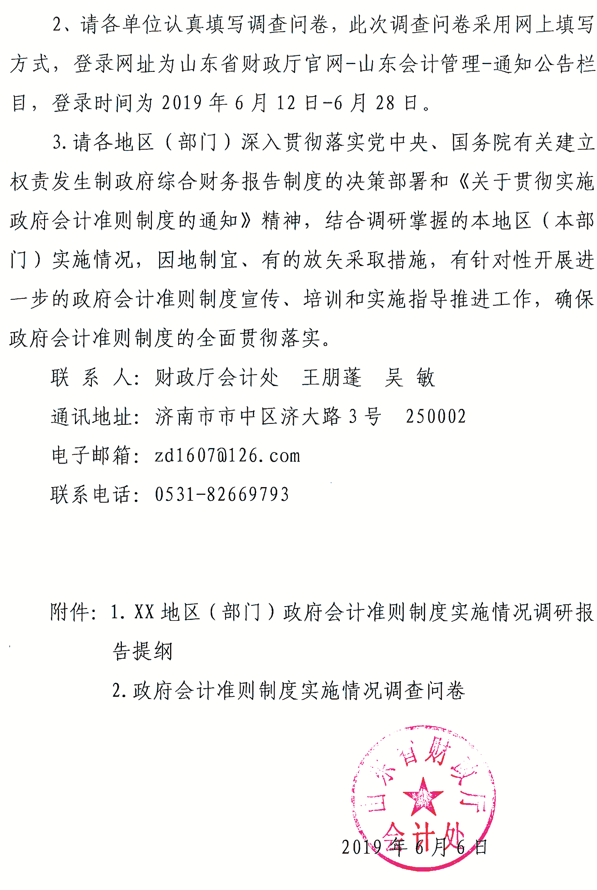
附件1

XX地区（部门）政府会计准则制度
实施情况调研报告提纲

一、基本情况
主要包括本地区（部门）政府会计准则制度实施进展、会计信息化建设等方面的基本情况，并尽可能以数据说明。
二、市财政局（部门）推动政府会计准则制度实施的主要做法
主要包括培训、宣传、政策指导等方面的情况，请详细列明本级组织培训次数、培训人数、宣传方式等数据，可以具体案例说明。
三、有关单位在实施政府会计准则制度过程中的先进经验和典型做法
主要包括新旧制度衔接、核算系统信息化建设、实施成效（如在全面准确反映单位财务状况、运行情况和预算执行情况，强化单位内部控制、财务管理、资产管理、绩效管理等方面的作用和成效等）等方面的情况。
四、县级以下行政事业单位的会计核算模式，以及执行新制度的基本情况
主要了解乡镇的会计核算模式，比如是作为独立的一级政府核算，还是作为县级一个部门纳入县级核算，是整个乡镇一套账，还是乡镇分部门设多套账等。
五、实施中面临的主要困难和问题及原因分析
六、政策建议

附件2

政府会计准则制度实施情况调查问卷

单位全称 联系方式

1. 单位层级为
A.省级 B.市级 C.区（县）级
2. 单位会计核算模式为
A.地区集中核算 B.单位独立核算 C.其他
3. 是否按照新制度规定进行会计核算
A.是，且从2019年1月1日执行
B.是，但晚于2019年1月1日执行
C.否，计划于2019年年底前执行
D.否，不准备执行
4. 是否组织会计人员参加了政府会计准则制度培训
A.全部 B.部分 C.很少 D.没有
5. 是否进行了资产清查
A.全部 B.部分 C.很少 D.没有
6. 是否清理基本建设会计账务，完成基建会计“并账”
A.2018年12月31日不存在独立基建账
B.已完成并账
C.尚未完成并账，计划2019年年底前完成
D.不打算并账
7. 是否编制原会计科目余额明细表，并将2018年原账科目余额转入2019年新账相应科目
A.全部 B.部分 C.很少 D.没有
8. 是否按照衔接规定要求编制了新旧会计制度转账、登记新账科目对照表
A.全部 B.部分 C.很少 D.没有
9. 是否按照新制度编制了完成衔接后的2019年1月1日资产负债表
A.已正确编制 B.已编制，但疑似有误
C.没有编制 D.不知道
10.是否对会计信息系统进行了调整
A.是，已投入使用 B.正在调整中
C.未调整 D.没有会计信息系统，采用手工记账
11.会计信息系统调整方式
A.原有系统升级 B.购买新系统 C.其他

